**DOMÁCA ÚLOHA NA ODRAZ A LOM SVETLA**

(výsledky je potrebné doplniť na EDUPAGE)

1. 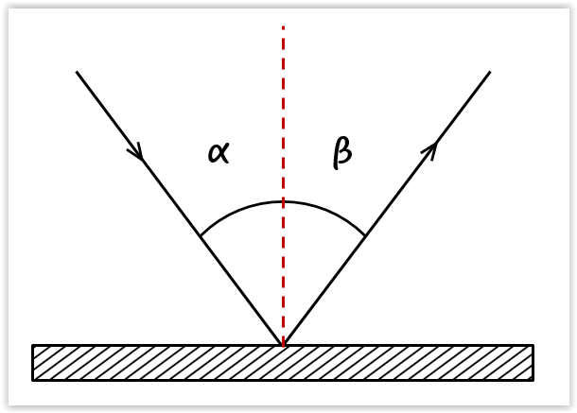**Aký je uhol dopadu, keď lúč dopadajúci na rovinné zrkadlo a lúč odrazený od zrkadla zvierajú uhol 90⁰?**

γ

Riešenie:

γ=90° (gama)

α = β = 90°: 2 =45°

Odpoveď: Uhol dopadu je 45°.

1. **Aký je uhol dopadu, keď lúč dopadajúci na zrkadlo a zrkadlo zvierajú uhol 20°?**

Riešenie:

γ=20° (gama)

α = β = 90° - 20° =70°

Odpoveď: Uhol dopadu je 70°.

γ

1. **Svetlo sa šíri v skle rýchlosťou 197 000 km/s, vo vzduchu približne rýchlosťou 300 000 km/s. Sklo je opticky hustejšie ako vzduch. Po prechode svetla zo skla do vzduchu nastáva lom od kolmice, lebo vzduch urýchľuje lúč.**

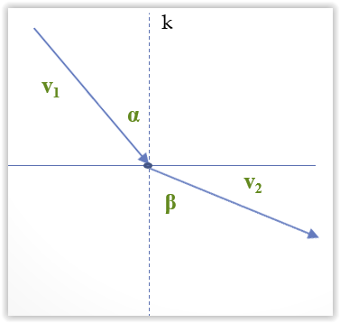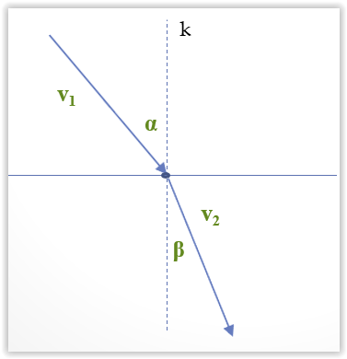

1. 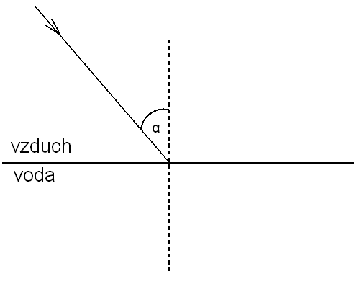**Svetlo dopadá zo vzduchu pod uhlom 60° na rozhranie s vodou. Láme sa a vo vode sa šíri pod uhlom 38°. Nastal lom ku kolmici, lebo vo vode sa lúč spomaľuje.**
2. **Svetlo dopadajúce zo vzduchu pod uhlom dopadu 60° na rozhranie s iným optickým prostredím sa v danom prostredí láme a šíri sa v ňom pod uhlom lomu 40,5° Vypočítaj index lomu. Zisti, či toto optické prostredie je voda alebo sklo?**

Riešenie:

α = 60°

β = 40,5°

n=? $n=\frac{\sin{α}}{\sin{β}}=\frac{\sin{60°}}{\sin{40,5°}}=\frac{0,8660}{0,6494}=1,33$

Hustejšie optické prostredie je VODA, keďže výsledný index lomu zodpovedá hodnote pre tento materiál.